B14 邵宏 名教师成长营基本功、评优课获奖一览表

表1 省级（含）以上基本功、评优课获奖一览表
序号 | 获奖者 | 奖项名称 | 获奖等第 | 授予单位 | 授奖时间
1
2
3

表2 市级基本功、评优课获奖一览表
序号 | 获奖者 | 奖项名称 | 获奖等第 | 授予单位 | 授奖时间
1 | 李芳 | 常州市物理评优课二等奖 | 二等奖 | 常州市教育科学研究院 | 2022.9
2
3
表3区级基本功、评优课获奖一览表
序号 | 获奖者 | 奖项名称 | 获奖等第 | 授予单位 | 授奖时间
1 | 李芳 | 新北区物理评优课 | 一等奖 | 新北区教师发展中心 | 2022.6
2
3

B14基本功、评优课获奖材料
材料1 省级（含）以上基本功、评优课获奖材料
序号 | 获奖证书或网上公示截图 | 网上公示链接
请与表1序号一致 | 如为网上截图请一并截取“授予单位”名称
1 | 
2

材料2 市级基本功、评优课获奖材料
序号 | 获奖证书或网上公示截图 | 网上公示链接
请与表2序号一致 | 如为网上截图请一并截取“授予单位”名称
1 | 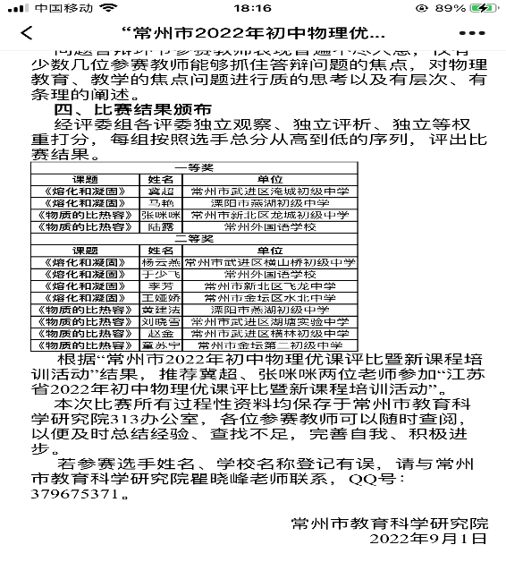
2

材料3 区级基本功、评优课获奖材料
序号 | 获奖证书或网上公示截图 | 网上公示链接
请与表3序号一致 | 如为网上截图请一并截取“授予单位”名称
1 | 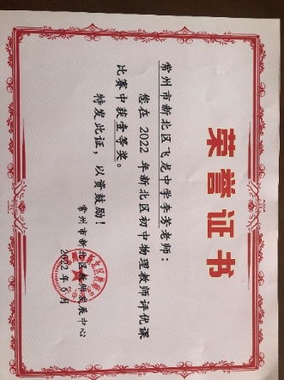
2

